Додаток 1
до Програми боротьби з сажковими хворобами зернових колосових
Івано-Франківської області на 2024-2028 роки

Характеристика сажкових хвороб.
Тверда сажка пшениці
(збудник. Tilletia caries Tul., Tilletia tritici Wint),
Симптоми: уражений колос злегка сплющений і має інтенсивно зелений колір з синім відтінком. Замість здорових зернівок розвиваються спочатку схожі на густу масу, а потім тверді, тусклі сіро-коричневі сажкові мішечки, які у фазу молочно-воскової стиглості наповнені чорно-коричневими порошковидними спорами, що мають запах гнилого оселедця. У фазі повної стиглості зерна різниця в забарвленні здорового й ураженого колосу майже зникає, проте уражений залишається прямостоячим. Симптоми захворювання виявляються на початку молочної стиглості зерна (додаток 1).
Джерело інфекції:
- насіння, на поверхні якого знаходяться теліоспори. Зараження зерен відбувається під час обмолоту. Найбільша кількість теліоспор спостерігається в бороздці зерна, але спори можуть потрапляти на поверхню грунту і на солому.
- падалиця за умови великого ураження хворобою попередньої культури
Фактори, що сприяють розвитку захворювання: сівба зараженого насіння; недотримання сівозміни; проростання максимальної кількості теліоспор у грунті відбувається за відносної вологості 40-60%, а найбільше зараження проростків пшениці за температури +5 - +10⁰С
Строки обстежень: починаючи з початку фази колосіння

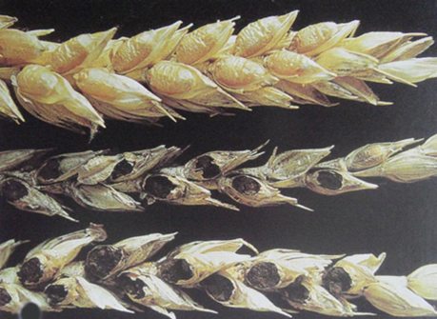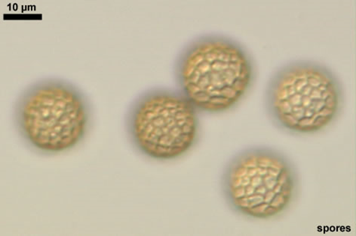

Летюча сажка пшениці (збудник Ustilago tritici (Pers. Jens)
Симптоми: колосіння заражених рослин починається раніше здорових. Всі частини колоса з часом, окрім стрижня, перетворюються на чорну масу сажкових спор, що пилять. До часу цвітіння зернових ці спори розпорошуються, залишаючи порожній чорнуватий прямостоячий колосовий стрижень. Стебло хворих рослин забарвлюється в червоний колір, а верхній листок набуває жовтуватого відтінку. У період цвітіння спори з хворих рослин розносяться вітром й краплинами дощу на здорові колоски.
Джерело інфекції: насіння, в зав’язі якого знаходиться слабко розвинутий міцелій. Заражене насіння не втрачає схожості і ззовні виглядає як здорове. Життєздатність збудника в насінні може досягати 3 і більше років
Фактори, що сприяють розвитку захворювання: сівба зараженого насіння; використання сортів, що мають подовжений період цвітіння; недотримання сівозміни; тепла (+18-+27⁰С) й порівняно волога (відносна вологість повітря 60-85%), але не дощова погода; вирощування пшениці у районі уражених посівів.
Строки обстежень: починаючи з фази виходу в трубку.

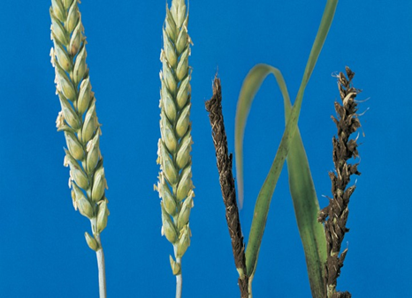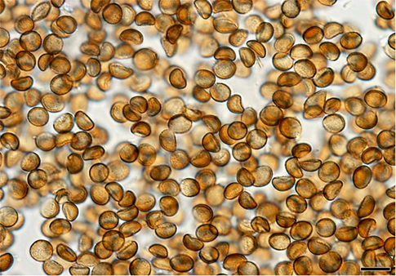
Карликова сажка пшениці
(Збудник Tilletia controversa Kuehn.)
Симптоми: уражує лише озиму пшеницю. Хворі рослини сильно кущаться, іноді утворюючи більше 50 стебел. Такі стебла в 1,5-4 рази нижче ніж у здорових рослин, а тому під час збирання врожаю частина їх залишається не зрізаною. Уражений колос більш щільний, злегка вкорочений, іноді не виходить з пазухи верхнього листка або залишається напівприкритим до повного достигання. Замість вмісту зерна наявна темна, майже чорна маса, що розмазується, з запахом оселедця. Зараження рослин при наявності теліоспор в грунті відбувається переважно біля його поверхні до початку фази виходу в трубку.
Джерело інфекції: насіння, на поверхні якого знаходяться теліоспори, а також грунт, в якому знаходяться теліоспори, що зберігають життєздатність до 3 років, а в сорусах – від 3 до 10 років. В деяких випадках теліоспори можуть переноситися з заражених ділянок паводковими водами.
Фактори, що сприяють розвитку захворювання: сівба зараженого насіння; недотримання сівозміни; мілка заробка насіння; випадання частих, проте несильних дощів; тривале перезволоження верхнього шару ґрунту в поєднанні зі зниженими температурами (+2-+15⁰С, оптимум +4-+6⁰С); більш інтенсивне зараження спостерігається на слабо кислих, нейтральних, слабо лужних грунтах.
Строки обстежень: починаючи з фази кущіння.
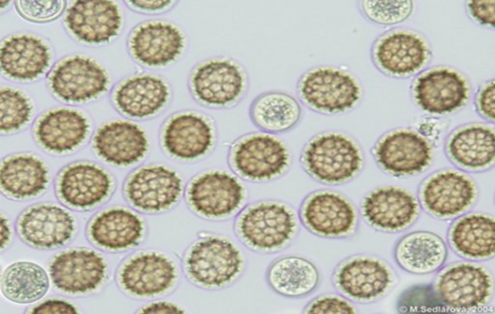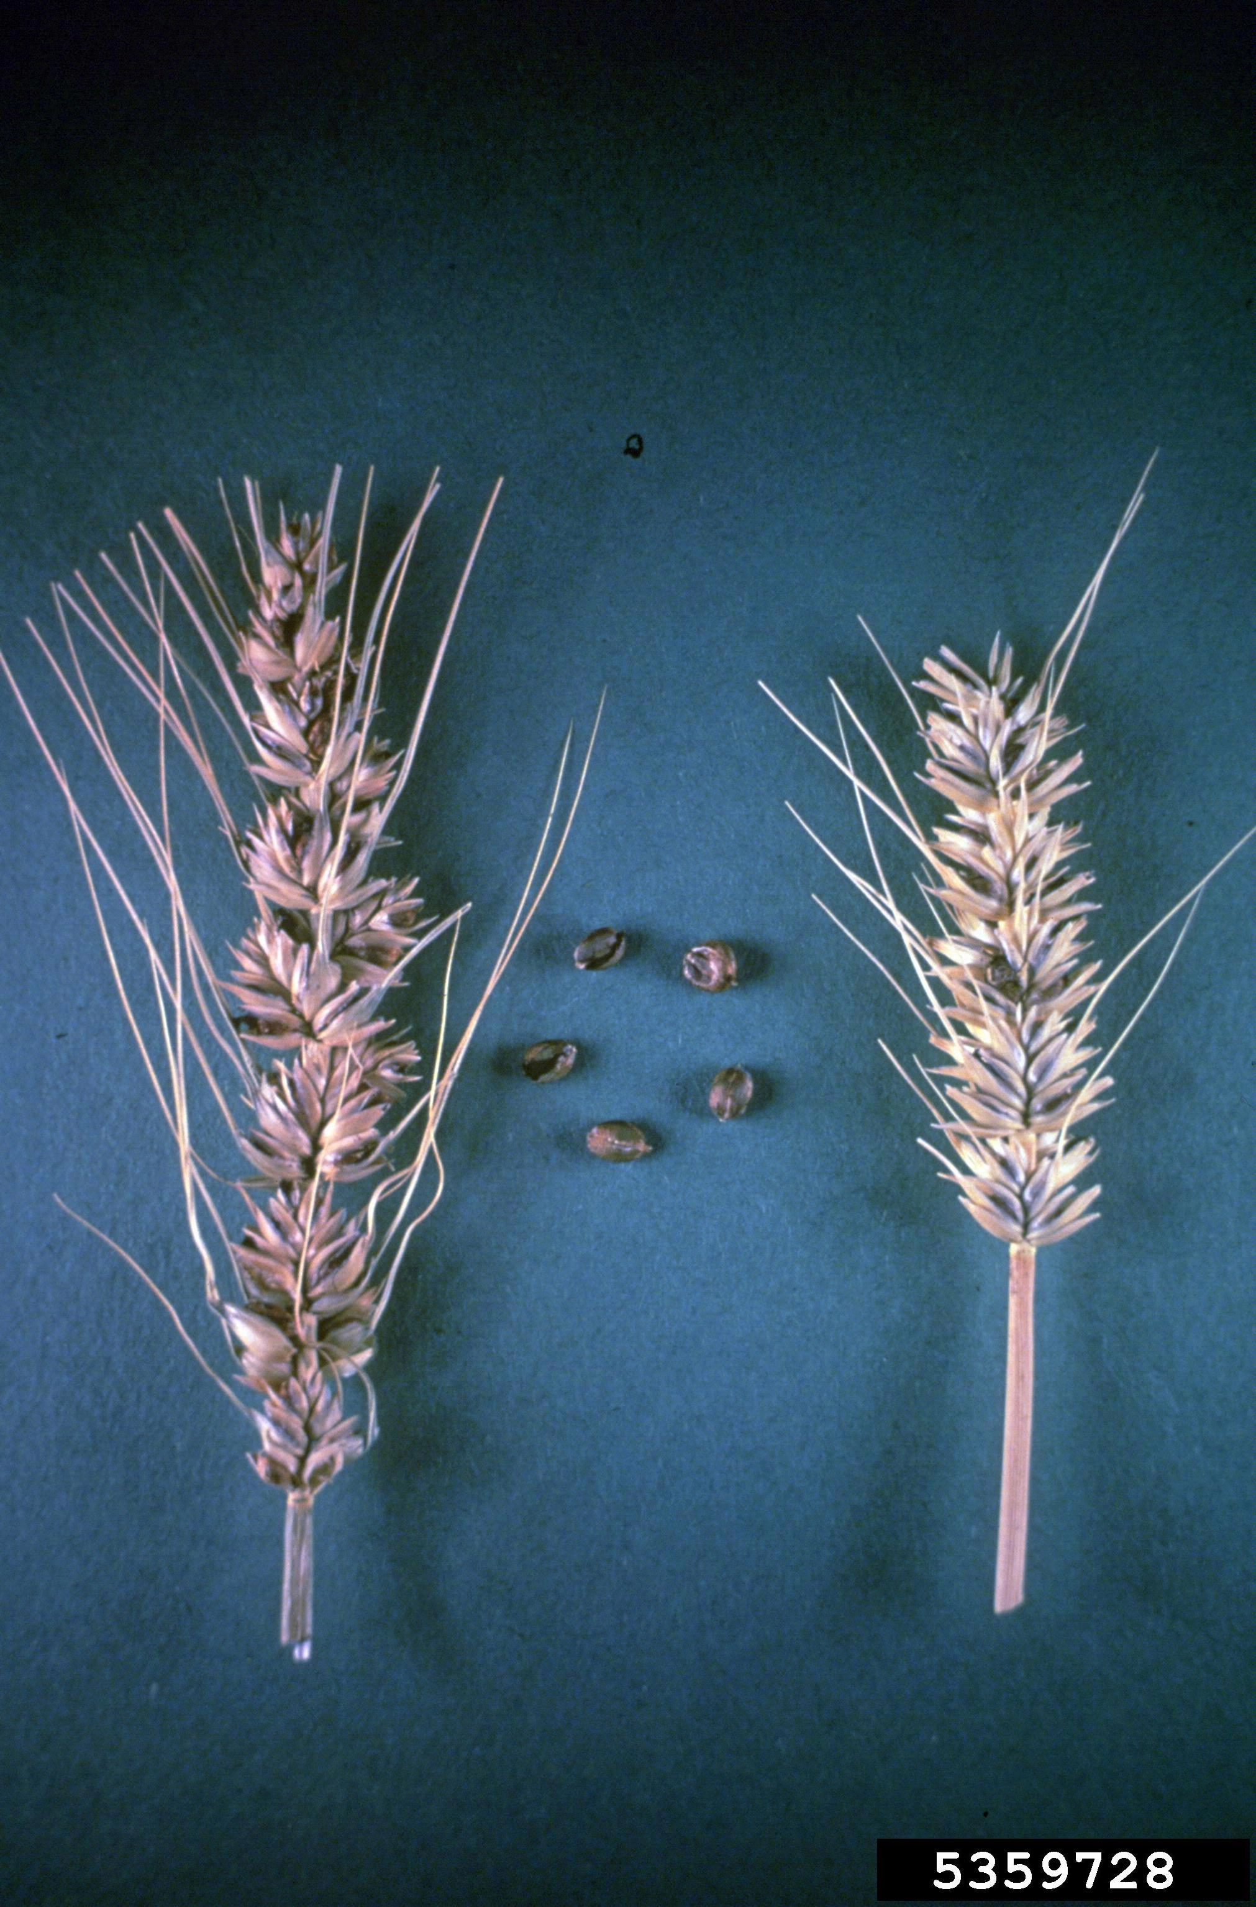

Стеблова сажка пшениці
(Збудник Urocystis tritici)
Симптоми: рослини, інфіковані збудником стеблової сажки, вже можна розпізнати у фазі проростання насіння за характерним вигином і закрученістю колеоптиля проростка. Пізніше хвороба виявляється на стеблах, листках і піхвах у вигляді довгастих опуклих смуг завдовжки до кількох сантиметрів. З часом ці смуги набувають свинцево-синього кольору. В місцях уражень епідерміс розтріскується і назовні виступає темна маса теліоспор, що легко розпорошуються. Уражені рослини відстають у рості, замість колосків і зерна утворюється спотворена маса тканин. Більшість проростків пшениці уражуються до появи першого листка, проте зараження рослин може здійснюватися також і у фазу кущення рослин.
Джерело інфекції: зерно, на поверхні якого знаходяться теліоспори, та ґрунт, де теліоспори зберігають свою життєздатність на протязі року і більше.
Фактори, що сприяють розвитку захворювання: сівба зараженого насіння; недотримання сівозміни; температура повітря в межах +13+21°С та низька вологість ґрунту
Строки обстежень: починаючи з фази проростання насіння.

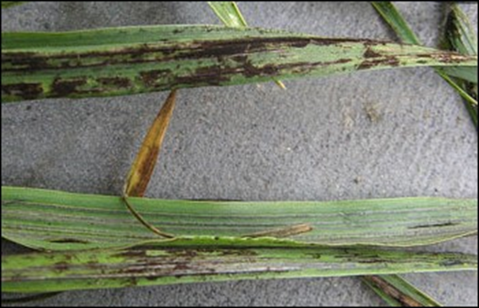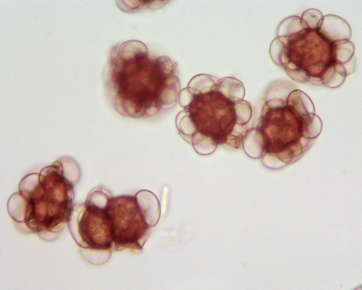

Кам’яна сажка ячменю
(Збудник Ustilago hordei Kell. et Swing)
Симптоми: Хвороба поширена скрізь. Виявляється вона під час колосіння. На уражених рослинах колос зовні зберігає свою форму, але колоски стають тризубчастими.
Всі частини суцвіття колосу, крім остюків, перетворюються у чорно-буру масу спор, що вкрита прозорою тонкою плівкою. Спори склеєні у тверді грудочки, для руйнування яких потрібні зусилля, тому цю сажку ще називають кам'яною.
Збудником захворювання є базидіальний гриб Ustilago hordei Kell. et Swing. Його теліоспори розпорошуються під час збирання, обмолоту й очищення зерна. Вони утворюють чотириклітинну базидію з еліптичними базидіоспорами. Проростаючи, базидіоспори утворюють первинні гіфи, що проникають у молоді проростки рослин. Ці гіфи розвиваються у грибницю, яка розповсюджується по всій рослині, але руйнує лише суцвіття. Виявлено фізіологічні раси патогена, які пов'язують з певними сортами та еколого-географічними зонами.
Шкідливість твердої сажки виявляється не тільки у руйнуванні колоса, а й у зниженні процента схожості насіння. При сильному ураженні недобір урожаю зерна ячменю може становити 15% і більше. Дослідами доведено, що при тривалому згодовуванні тваринам ячменю з домішкою грудочок сажки (до 0,4%) у корів спостерігаються порушення серцевої діяльності, кульгавість, втрата апетиту і зменшення надоїв молока, а у овець зареєстровано навіть смертельні випадки. Підвищену стійкість до твердої сажки мають сорти ячменю озимого — Роман, Росава, ярого — Роланд, Дружба та ін.
Джерело інфекції: Джерелом інфекції є заспорене насіння. Разом з ним у грунті починають проростати і теліоспори.
Фактори, що сприяють розвитку захворювання: сівба зараженого насіння; недотримання сівозміни; Оптимальна вологість грунту для проростання теліоспор становить 60-70%. Температурні коливання для розвитку цього виду гриба дуже великі — мінімум 5°С (оптимум 20°С) і максимум 35°С. Строки обстежень: починаючи з фази проростання насіння.

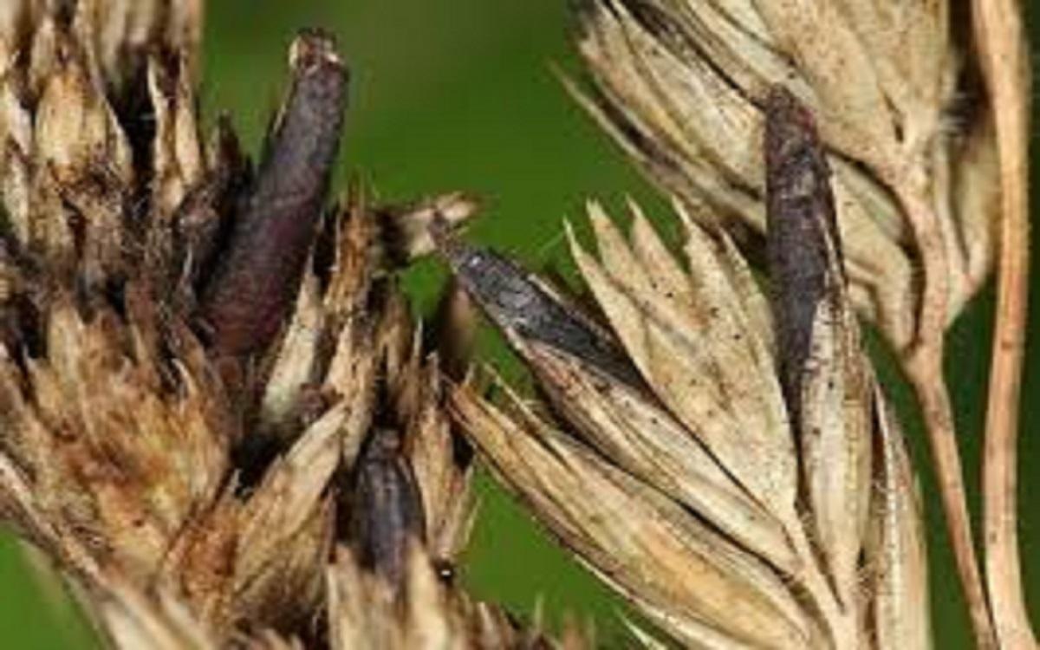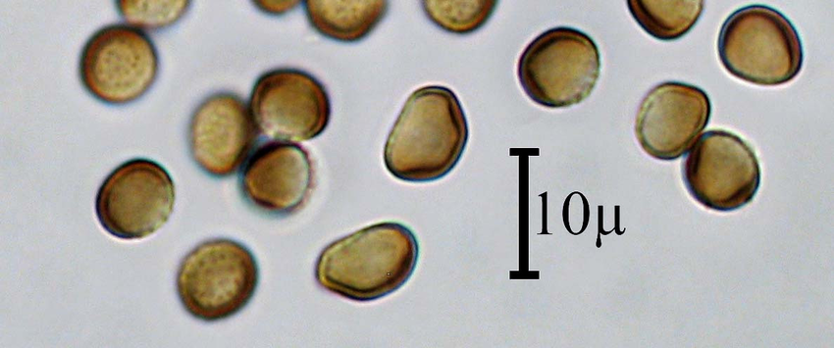

Чорна сажка ячменю
(Збудник Ustilago nigra-Tapke.)
Симптоми: За зовнішніми ознаками ця хвороба майже не відрізняється від летючої сажки ячменю, чим пояснюється те, що цей вид сажки ще не виявлено в інших регіонах країни.
Явні прояви захворювання співпадають з фазою колосіння. Хворі рослини вищі ростом і раніше колосяться, ніж здорові. Колосся уражених рослин видозмінюється, вся їхня покривається мембраною, через яку відніються соруси (накопичення спор, які утворюються на місці загибелі рослинної тканини). Уражений колос звичайно зберігає стрижень, остюки і частково лусочки. Інші його частини руйнуються і перетворюються у порохувату темно-шоколадну спорову масу. Хламідоспори чорної сажки мають більш насичений чорний колір і щільну консистенцію, ніж у летючої сажки. Спори при дозріванні збільшуються в розмірах, розривають мембрану і розлітаються під дією вітру, залишаючи неушкодженим тільки стебло і рідше незначну частину остюків. Заспорене насіння візуально від здорового не відрізняється.
Джерело інфекції: Ураження рослини відбувається під час проростання зерна. Зберігається збудник хвороби на насінні у вигляді теліоспор. Рослини заражаються під час проростання зерна.
Фактори, що сприяють розвитку захворювання: сівба зараженого насіння; недотримання сівозміни
Строки обстежень: починаючи з фази проростання насіння
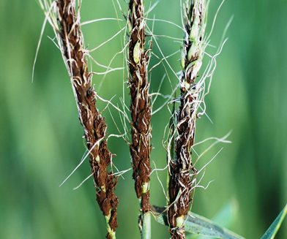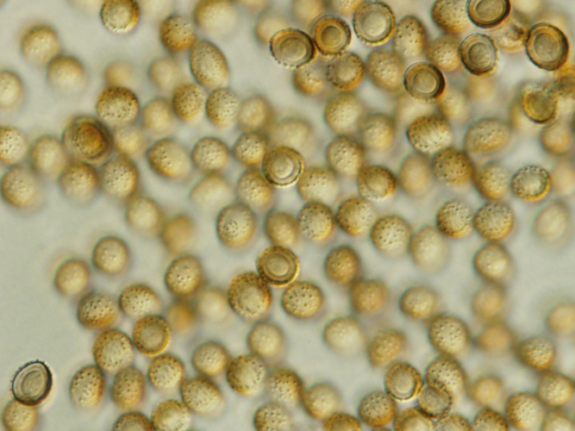

Летюча сажка вівса
(Збудник Ustilago avenae Pers.)
Симптоми: Хворобу можна виявити під час викидання волотей. Всі елементи квітки і зав’язі перетворюються в чорно-оливкову летючу масу спор. Іноді верхівка волоті залишається незруйнованою. Колоски волоті набувають вигляду оливково-чорної маси, яка легко і швидко розпорошується.
Під час викидання волоті всі частини квітки і зав'язі виявляються перетвореними у чорно-оливкову летючу масу спор. Іноді верхня частина волоті залишається непошкодженою. Інколи, звичайно рідко, пластини листків стають світлішими, а поміж судинними пучками під епідермісом з обох боків листка просвічується чорна спорова маса.
Шкідливість сажки вівса полягає у недоборі врожаю зерна. Інколи знижується схожість насіння і густота стояння рослин. Ураження вівса збудником сажки частіше спостерігається на пізніх посівах.
Джерело інфекції: Проростають теліоспори без періоду спокою при температурі від 5 до 35 °С (оптимум 25 °С). Під час цвітіння рослин окремі теліоспори потрапляють на квітки, проростають і інфекційні гіфи проникають під плівки насіння.
Фактори, що сприяють розвитку захворювання: сівба зараженого насіння; недотримання сівозміни
Строки обстежень: починаючи з фази проростання насіння

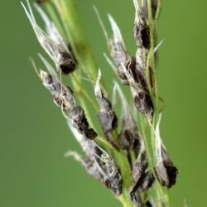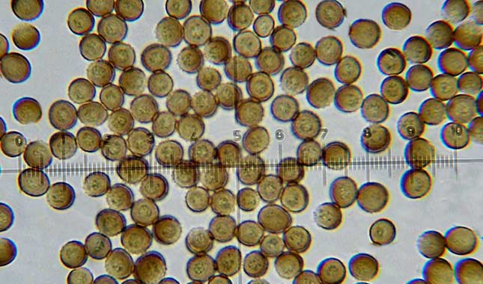

Додаток 2

Рекомендовані основні препарати для протруювання насіння, дозволені до використання в Україні

Назва препарату, діючої речовини та її вміст, дата закінчення терміну реєстрації | Виробник | Культура | Норма витрати препарату |  | Спосіб застосування
 | Виробник | Культура | ( л / т) | мл /100кг насіння | Спосіб застосування
1 | 2 | 3 | 4 |  | 5
Антал, ТН  (тебуконазол, 60 г/л + тіабендазол, 80 г/л + імазаліл, 125 г/л;) 31.12.2032 | ТОВ «Нертус Лтд», Україна, виробник - Петерс енд Бург КФТ, Угорщина | Пшениця озима, ячмінь ярий | 0,3-0,4 | 30-40 | Протруювання насіння  (10 л води на 1 т насіння)  (1 л води на 100 кг насіння)
Вайбранс Тріо 60 FS, ТН  (седаксан, 25 г/л + флудіоксоніл, 25 г/л + тебуконазол, 10 г/л)  31.12.2027 | ф. «Сингента», Швейцарія | Пшениця озима, ячмінь ярий та озимий | 1,5-2,0 | 150-200 | Протруювання насіння  (10 л води на 1 т насіння)  (1 л води на 100 кг насіння)
Вітавакс 200 ФФ, ВСК  (карбоксин, 200 г/л + тирам, 200 г/л)  31.12.2028 | ф. «Аріста ЛайфСайенс Регістрейшн Велика Британія Лтд.», Велика Британія | Пшениця яра та озима, ячмінь ярий та озимий, жито яре та озиме | 2,5-3,0 | 250-300 | Протруювання насіння  (10 л води на 1 т насіння)  (1 л води на 100 кг насіння)
Вінцит 050 CS, КС  (флутраіафол, 25 г/л + тіабендазол, 25 г/л) 31.12.2028 | ф. «Кемінова А/С», Данія | Пшениця, ячмінь, жито | 1,5-2,0 | 150-200 | Протруювання насіння  (10 л води на 1 т насіння)  (1 л води на 100 кг насіння)
Голдазім 500, КС  (карбендазим, 500 г/л)  31.12.2027 | ТОВ «Агрофлекс», Україна, виробник – «Фадер Альянс Польська Сп. з.о.о.», Польща | Пшениця озима, ячмінь ярий | 1,5 | 150 | Протруювання насіння  (10 л води на 1 т насіння)  (1 л води на 100 кг насіння)
Іншур Перформ, т.к.с.  (тритіконазол, 80 г/л + піраклостробін, 40 г/л)  31.12.2031 | ф. БАСФ СЕ, Німеччина | Пшениця, ячмінь | 0,5 | 50 | Протруювання насіння  (10 л води на 1 т насіння)  (1 л води на 100 кг насіння)

продовження додатку 2

1 | 2 | 3 | 4 |  | 5
КінтоДуо, ТН  (тритіконазол, 20 г/л + прохлораз, 60 г/л)  31.12.2030 | ф. БАСФ Агро Б.В., Швейцарія | Пшениця озима та яра, ячмінь озимий та ярий | 2,0-2,5 | 200-250 | Протруювання насіння  (10 л води на 1 т насіння)  (1 л води на 100 кг насіння)
Ламардор Про 180 FS, ТН  (протіоконазол, 100 г/л + тебуконазол, 60 г/л + флуопірам, 20 г/л)  31.12.2031 | ф. «Байєр АГ», Німеччина | Пшениця озима, ячмінь озимий та ярий | 0,5-0,6 | 50-60 | Протруювання насіння  (10 л води на 1 т насіння)  (1 л води на 100 кг насіння)
Максим Тріо 060 FS, ТН  (дифеноконазол 25 г/л + флудіоксоніл, 25 г/л + тебуконазол 10 г/л)  31.12.2027 | ф. «Сингента», Швейцарія | Пшениця озима | 1,5-2,0 | 150-200 | Протруювання насіння  (10 л води на 1 т насіння)  (1 л води на 100 кг насіння)
Сертікор 050 FS, ТН  (металаксил-М, 20 г/л, тебуконазол, 30 г/л)  31.12.2028 | ф. «Сингента», Швейцарія | Пшениця озима | 0,75-1,0 | 75-100 | Протруювання насіння  (10 л води на 1 т насіння)  (1 л води на 100 кг насіння)
Ультрасил Дуо, ТН  (тебуконазол, 60 г/л, імазаліл, 100 г/л)  31.12.2025 | ТОВ «Компанія «Укравіт», ТОВ «Фабрика агрохімікатів», Україна | Пшениця озима | 0,5 | 50 | Протруювання насіння  (10 л води на 1 т насіння)  (1 л води на 100 кг насіння)
 |  | ячмінь ярий | 2,5-3,0 | 250-300

